Консультация для
родителей

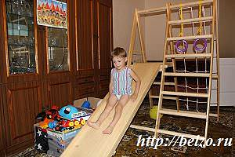

Все мы желаем своим деткам только хорошего. Потому многие родители с малых лет начинают уделять внимание физическому развитию ребенка. И главным помощником в этом может стать правильно выбранный спортивный уголок.
Интерес ребенка к физическим упражнениям формируется совместными усилиями воспитателей и родителей. Спортивный уголок дома помогает разумно организовать досуг детей, способствует закреплению двигательных навыков, полученных в дошкольном учреждении, развитию ловкости, самостоятельности. Оборудовать такой уголок несложно: одни пособия можно приобрести в спортивном магазине, другие сделать самим. По мере формирования движений и расширения интересов ребенка уголок следует пополнять более сложным инвентарем различного назначения.
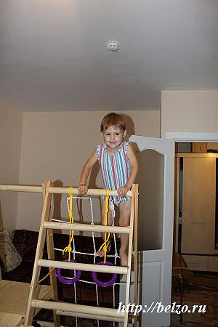
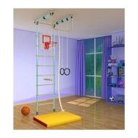

В настоящее время можно подобрать спортивный уголок на любой вкус и достаток. Главное, чтобы он был функциональным и надежным. Все детали его должны быть прочными и безопасными. На полу обязательно постелите гимнастический мат, чтобы при падении ваш ребенок не получил травму. Если у вас металлическая шведская стенка, то нижние её перекладины следует обмотать мягким материалом, чтобы при падении малыш не получил травмы головы. Старайтесь, чтобы вокруг уголка всегда было свободное пространство, чтобы лишние предметы не мешали занятиям и не служили лишним поводом для беспокойства.
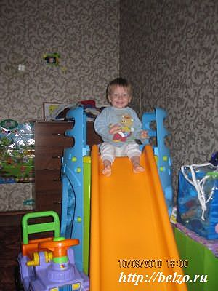

Что может включать в себя спортивный уголок
Обычно все домашние гимнастические комплексы состоят из стандартного набора инвентаря:
- кольца
- турник
- веревочная лестница
- канат
- качели
- шведская стенка.
В принципе, это достаточный набор, чтобы развить физическую форму малыша и поддерживать её на нужном возрасту уровне. Конечно, элементов спортивного уголка может быть и гораздо больше, но тут уж вопрос свободного места.
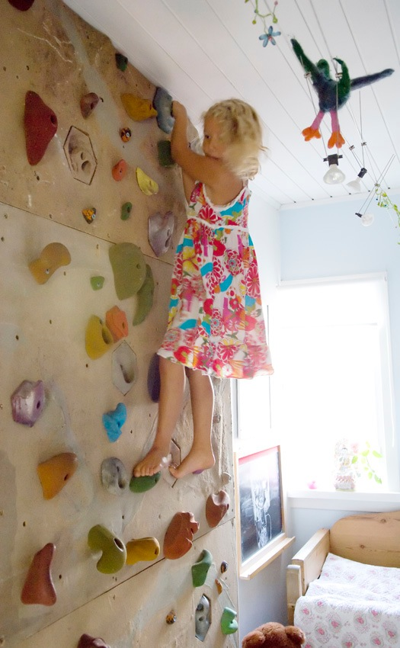

Сколько нужно места под спортивный уголок
Если вы счастливый обладатель собственного коттеджа или просторной современной квартиры, то можете даже устроить небольшой спортивный зал, где будете заниматься вместе со своими детьми. Здесь можно разместить даже специальные детские тренажеры, поставить горку и батут. Но если место в вашей квартире ограничено, то вам вполне хватит и стандартного спортивного уголка. А если, к сожалению, вы обладатель малогабаритной квартиры, то помочь вам в физическом развитии малыша может обычная перекладина. Она крепится в дверной проем и в любой момент её можно снять, чтоб не мешалась. Пока малыш мал, не ней можно разместить детские качели. А по мере взросления ребенка спортивный инвентарь можно расширить дополнительными снарядами. Например, кольцами, боксерской грушей, веревочной лестницей, канатом. А покопавшись на просторах интернета, вы можете найти массу интересных физических упражнений для детей разных возрастов.
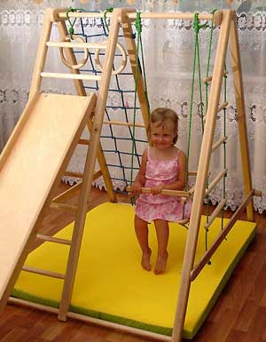

Обеспечим безопасность
Необходимо обеспечить безопасность спортивных занятий ребенка. Во-первых, на полу, под снарядами спортивного уголка должен лежать мат. В спортивном магазине можно подобрать маты любой плотности, толщины и размеров.
Нижние перекладины металлического уголка можно обмотать мягкой тканью на случай, если ребенок ударится головой.
Чтобы ребенок не соскальзывал со ступенек, лучше приобретать спортивный уголок с резиновыми накладками.
Обратите внимание на то, что все деревянные элементы должны быть тщательно ошкурены и лакированы. Двойная лакировка существенно продлевает срок службы деревянного спортивного уголка.
Прежде чем ребенок начнет осваивать уголок, тщательно проверьте надежность всех креплений. И впоследствии регулярно проверяйте их состояние.
Посмотрите, достаточно ли свободного места вокруг тренажеров для выполнения упражнений, нет ли рядом острых углов мебели? Спортивные уголки нельзя размещать вблизи окон.
На первых порах малыша обязательно надо страховать. Ненавязчиво подсказывать ему, как правильно лазить, держаться, переставлять руки, ноги. К тому времени, как родители приобретут спортивный уголок, малыш уже должен уметь правильно спускаться с высоты – попой, а не головой вниз.

Чтобы маленький ребенок без присмотра родителей не

поднимался слишком высоко по лестнице, можно вынуть несколько перекладин, которые находятся в самом верху.
Перед началом занятий проводите с ребенком разминку для рук и ног: вращайте кисти рук, стопы, перекатывайтесь с пятки на носок, потянитесь, разогрейте мышцы всего тела.
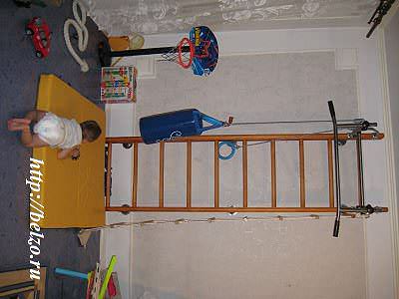

Если хочешь быть здоров, упражняйся!
Мало кто из родителей знает, какие упражнения можно делать, используя оборудование спортивного уголка. Ниже приведены несколько вариантов упражнений, которые сделают занятия более эффективными и интересными. Они подойдут и самым маленьким спортсменам.
Упражнения, которые выполняются из исходного положения лицом к стенке
1. Захватить рейку обеими руками как можно выше, отпустить ноги.
2. Встав на нижнюю рейку, взяться руками за рейку на уровне груди, присесть.
3. В том же положении – поочередное и одновременное отведение прямых ног назад.
Исходное положение спиной к стенке
1. Обхватить руками рейку, расположенную чуть выше головы, ноги поставить на нижнюю рейку и выгнуться вперед (так называемая «дуга»).
2.Стоя на полу, прогнуться назад, постепенно перехватывая рейки все ниже и ниже.
Занятия на гимнастических кольцах.
Научившись выполнять скручивание-раскручивание влево и вправо, можно попробовать поднять вперед вначале согнутые, а затем прямые ноги (так называемый «уголок»).
Одно из любимых и самых распространенных детских упражнений на кольцах – «вертолет». Ребенок повисает на кольцах, вращается вокруг своей оси и скручивает веревки колец в жгут, а затем поджимает ноги и раскручивается в обратном направлении. Пока малыш не дорос до турника, на кольцах удобно подтягиваться.
Перечисленные упражнения малыш должен выполнять под контролем родителей – по крайней мере, до тех пор, пока они не будут даваться ему с легкостью. Конечно, со временем интерес ребенка к занятиям на спортивном уголке может угаснуть, как и к любой игре. Но не заставляйте малыша выполнять те или иные упражнения. В таком случае лучше показать ребенку пару трюков – самим или используя его любимые мягкие игрушки. А еще можно пригласить домой друзей ребенка, у которых нет дома такого чуда техники – их восторг наверняка окажется заразительным. Необходимо уловить момент, когда ребенок сам проявит интерес и желание потренироваться. Тогда и направьте его действия в нужное русло.
Ведь здоровье малыша – самое главное для родителей. Поэтому не стоит им пренебрегать. Все самое главное в развитие ребенка закладывается в детстве. И если не позаботиться об этом заранее, то потом может быть уже поздно.
Желаем здоровья Вам и вашим детям!!!

